班级序号_____

华南理工大学广州学院
2019-2020学年度第2学期

课程名称交互技术开发项目实践（Unity3D类）
题 目：坦克游戏
专业班级：计算机科学与技术2班
年 级：2017级
姓 名：陈锐轩
学 号：201710089078

一级指标 | 二级指标 | 三级指标及分值 |  |  |  | 分值 | 评分及成绩
 |  |  |  |  |  |  | 得分
代码  （占60%） | 1.达到基本要求，功能点完整（35%） | 标签使用 | 2 | 关卡 | 5 | 35
代码  （占60%） | 1.达到基本要求，功能点完整（35%） | 音乐 | 3 | 粒子系统 | 5 | 35
代码  （占60%） | 1.达到基本要求，功能点完整（35%） | 场景 | 5 | 碰撞检测 | 5 | 35
代码  （占60%） | 1.达到基本要求，功能点完整（35%） | 交互功能 | 5 | 逻辑完整性 | 5 | 35
代码  （占60%） | 2.包含扩展功能 | 地图设计 | 5 | 物理引擎 | 3 | 10
代码  （占60%） | 3.原创程度（10%） |  |  |  |  | 10
代码  （占60%） | 4.测试结果没有明显BUG（5%） |  |  |  |  | 5
项目报告（20%） | 1.内容与结构完整（10%） |  |  |  |  | 10
项目报告（20%） | 2.规格满足要求，文字描述规范，思路描述清晰（10%） |  |  |  |  | 10
答辩成绩 （20%） | 1.对项目设计原理结构熟悉，能进行合理说明（10%） |  |  |  |  | 10
答辩成绩 （20%） | 2.能较好的回答答辩所提问题，解释合理清晰（10%） |  |  |  |  | 10
合计（百分制）
总评 | □优 □良 □中 □及格 □不及格 |  |  |  |  |  | 签名
目录
一、游戏说明 3
1.1、游戏内容 3
1.2 玩法和操作模式： 3
二、概要设计 3
三、详细设计 3
3.1从开始界面获取玩家姓名到游戏界面： 3
3.2虚拟摇杆实现玩家坦克移动与射击： 5
3.3游戏场景中道具拾捡： 7
3.4小地图的实现： 10
3.5游戏的重新开始、退出、返回开始界面： 11
3.6盾牌效果的实现 11
四、测试 13
4.1进入开始界面： 13
4.2进入游戏界面： 13
4.3拾捡盾牌道具： 14
4.4拾捡红色子弹道具： 14
4.5拾捡绿色子弹道具： 14
4.6游戏的暂停，重新开始和退出： 15
五、总结 16

一、游戏说明

1.1、游戏内容
在untiy的官方demo上进行完善的简单坦克射击游戏。

1.2 玩法和操作模式：
玩法：玩家通过操作坦克的移动以及射击，躲避敌人坦克的追击，并销毁敌人坦克获得分数，并可拾捡地图上随机生成的道具获得不同的效果加成。

操作模式：玩家通过虚拟摇杆实现对坦克的移动以及操作

二、概要设计
开始界面：玩家需要输入玩家姓名，然后点击开始，进入游戏界面
游戏界面：当玩家坦克生命值为0，游戏结束，玩家可以选择重新开始或退出游戏，还可以在中途点击设置按钮，重新开始或退出游戏。

三、详细设计

3.1从开始界面获取玩家姓名到游戏界面：
在开始界面姓名输入框上绑定的脚本：
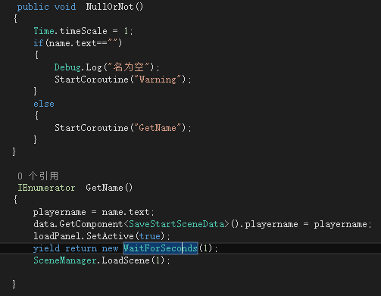
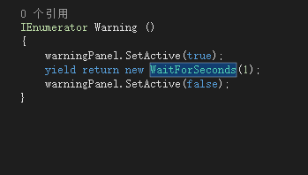

在开始界面的场景中创建一个空物件，用于实现跨场景数据传递名为DataSaver并为它绑定脚本：
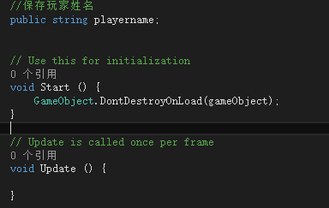

在游戏界面通过获取DataSaver物件上挂载的脚本，得到玩家输入的姓名，用于更新各ui信息的显示。

3.2虚拟摇杆实现玩家坦克移动与射击：
移动虚拟摇杆的实现：
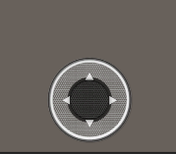
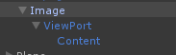
Image上绑定的脚本：
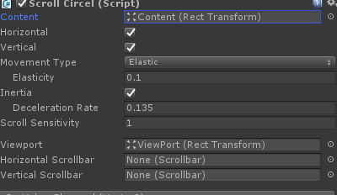
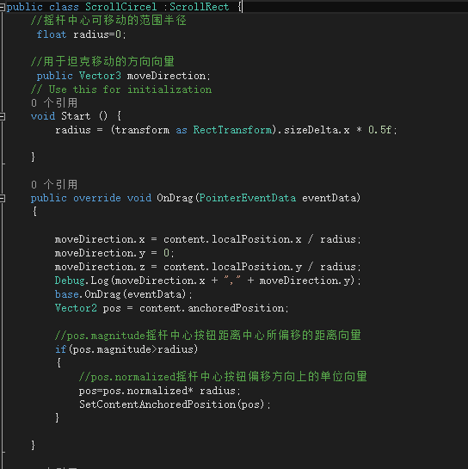
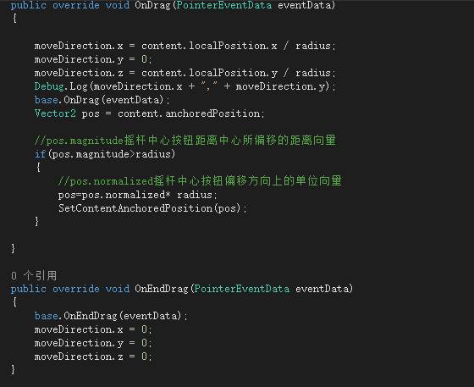
其中脚本继承ScrollRect类（该类是unity内置的一个用于实现可滑动按钮的类），content属性表示可拖拽的内容对应的Transform，这里赋值为虚拟摇杆上的黑色小圆点（名为Content）。Viewport表示摇杆的底座，赋值为摇杆上的白色空心圆环（名为ViewPort）。radius属性用于限制content的移动范围，在start函数中赋值为底座的半径大小。在OnDrag（拖拽响应函数中）获得摇杆相对于底座中心点在下x和y轴上偏移量并赋值给（Vector3类型）movedirection变量用于控制坦克的移动，如果在偏移量大与在该方向上的移动范围，则将摇杆限制在移动范围内。

3.3游戏场景中道具拾捡：
在玩家坦克上绑定脚本
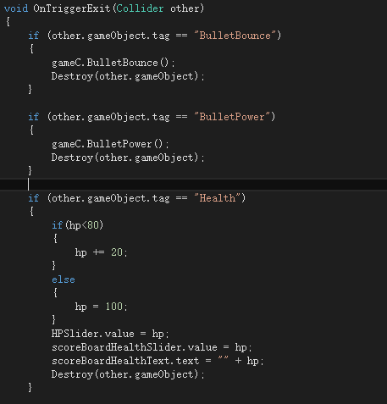

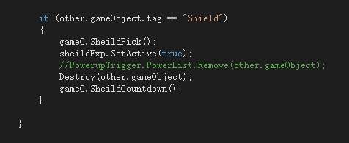

GameController对象绑定的脚本：
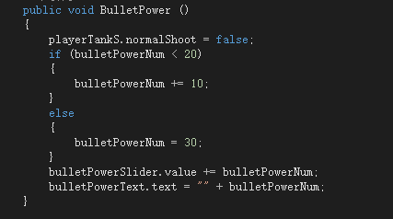
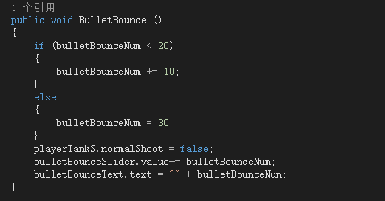
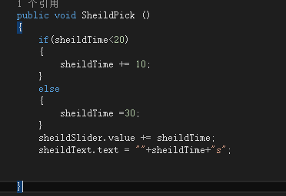

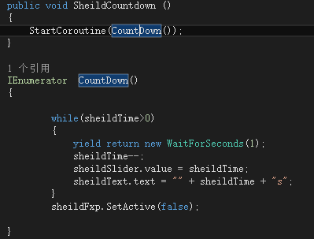
通过碰撞检测函数OnTriggerExit以及道具不同的tag值，当玩家坦克结束与道具的碰撞之后调用GameController对象所绑定脚本的不同函数，实现道具拾捡后的加成并销毁道具。

3.4小地图的实现：
效果如下：
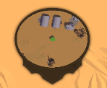
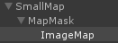
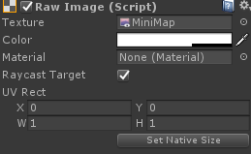

首先在玩家坦克下新建一个摄像机（作为玩家坦克的子对象），并调整位置及旋转角度，使这个摄像机的视角是从玩家坦克正上方垂直向下的。然后创建一个RenderTexture文件名为为MiniMap用于接收摄像机拍摄到的画面。新建一个image对象命名为MapMask，并添加一个mask控件，以实现对遮罩效果。再新建一个RawImage对象作为MapMask的子对象，并将刚才创建的MiniMap拖拽到它的Texture属性。

3.5游戏的重新开始、退出、返回开始界面：
GameController上绑定的脚本：
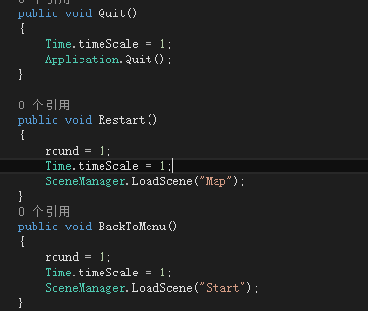

3.6盾牌效果的实现
效果图：
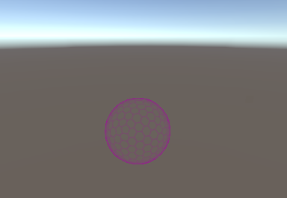
盾牌上的shader文件参数：
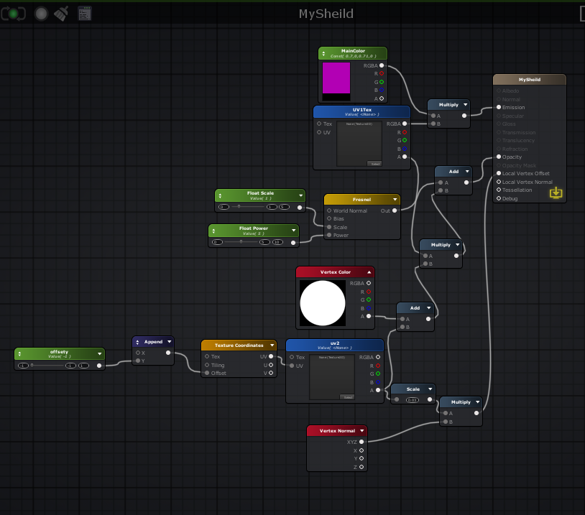

先用3DMax制作出球形的预制体，用PhotoShop制作几张用于控制球形预制体透明度的图片。然后在unity的导入插件AmplifyShaderEditor，为球形预制体绑定一个shader文件并就行修改，实现盾牌的动态效果。

四、测试

4.1进入开始界面：
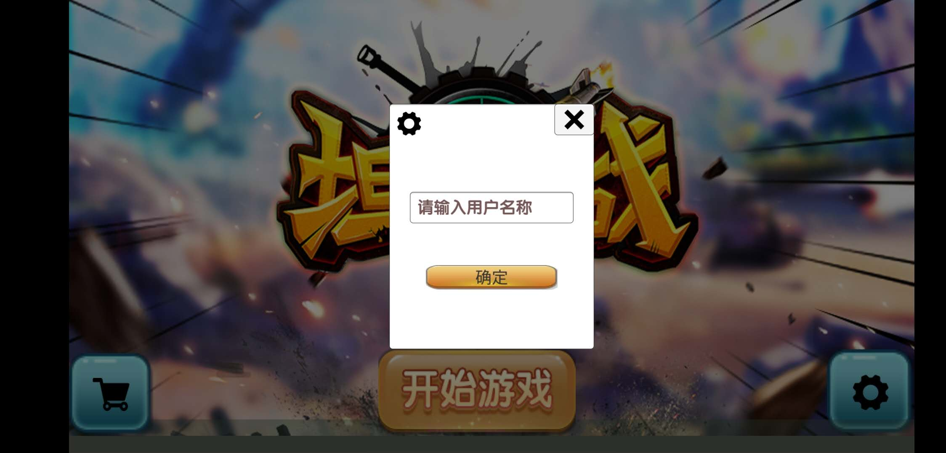
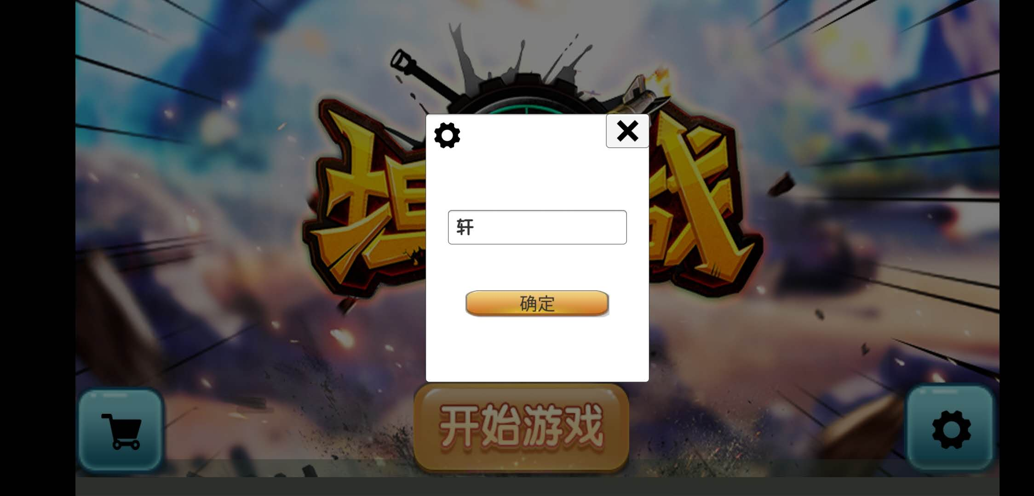

4.2进入游戏界面：
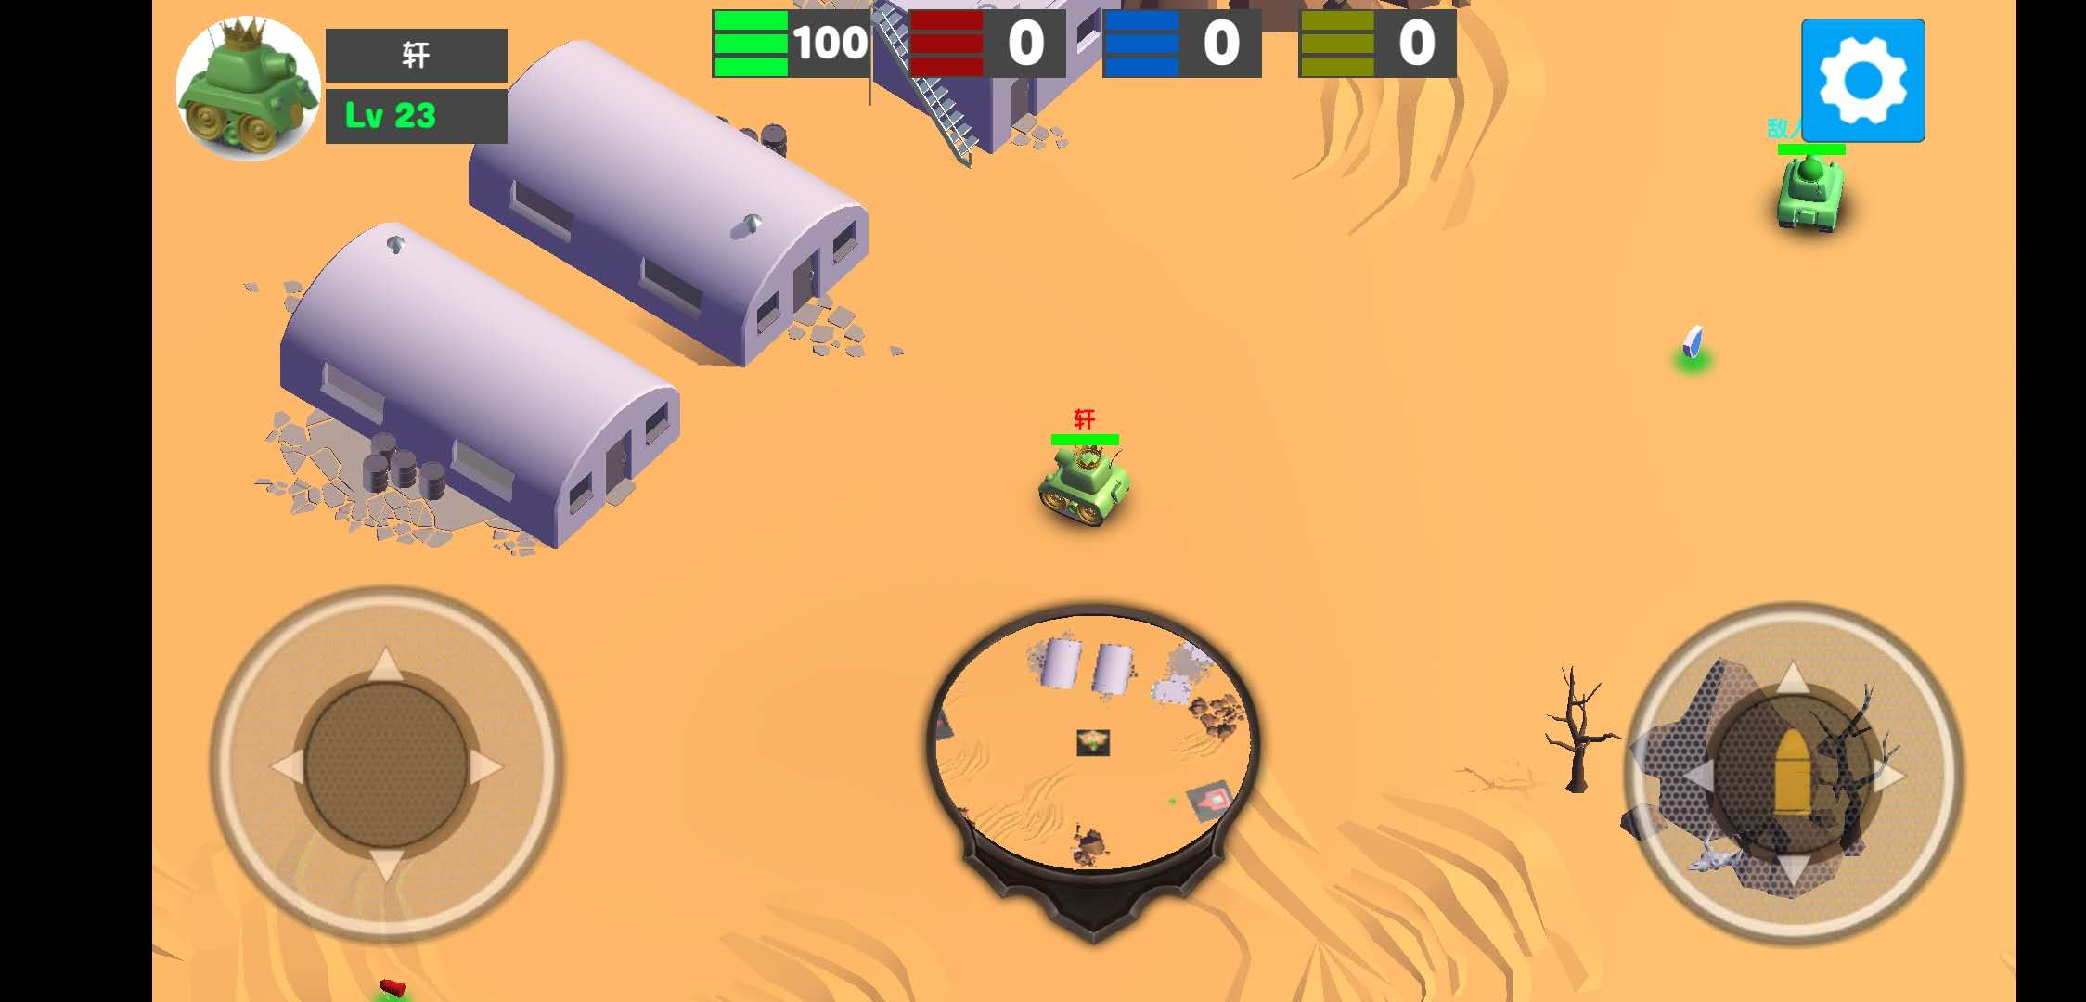

4.3拾捡盾牌道具：
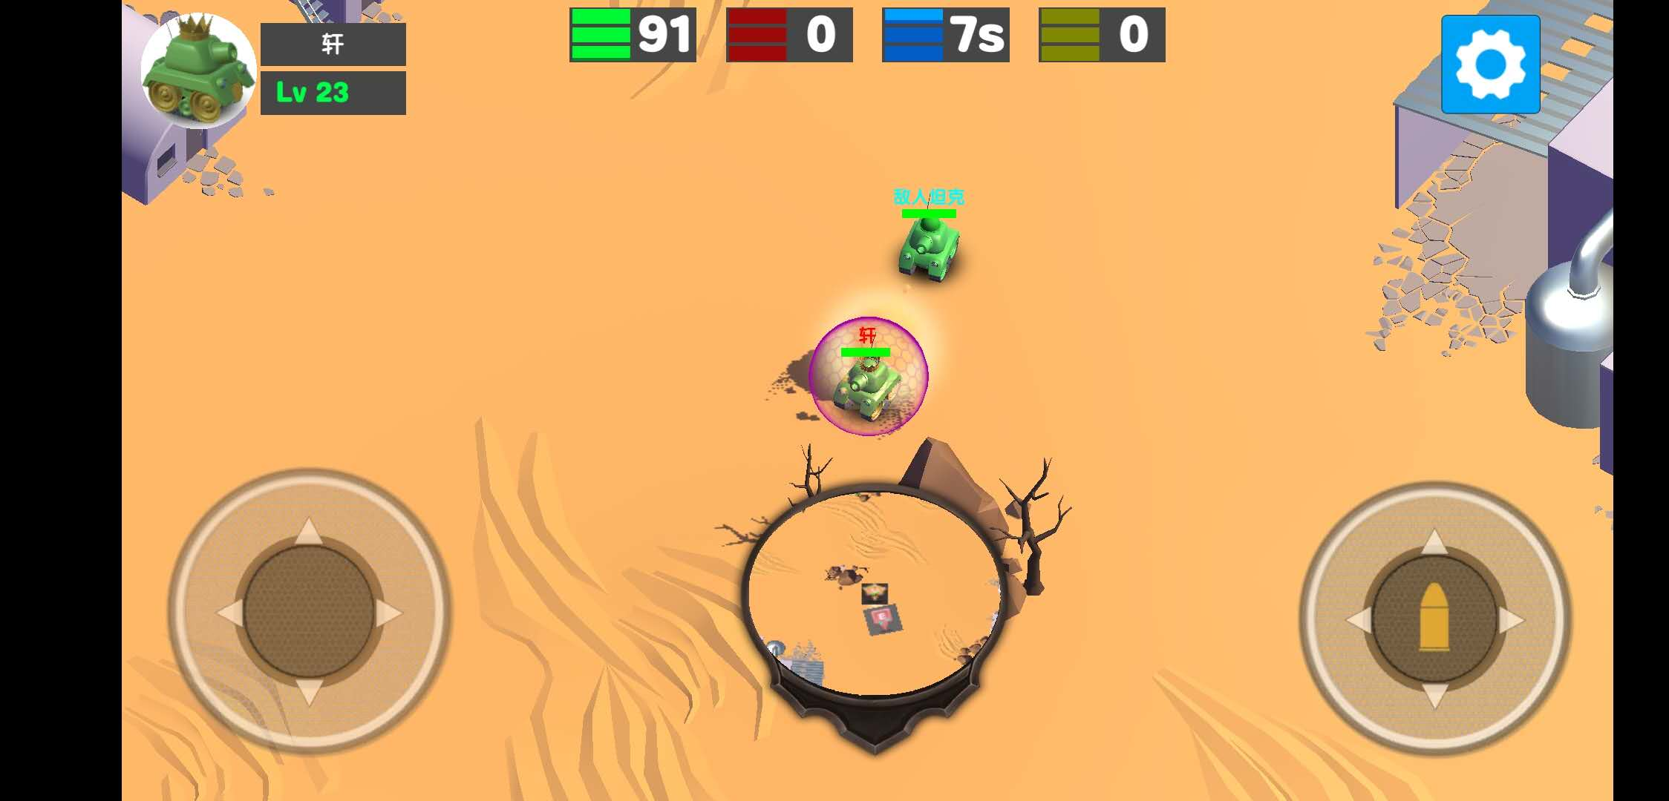
会有护盾效果（10s），并在倒计时10s后消失。

4.4拾捡红色子弹道具：
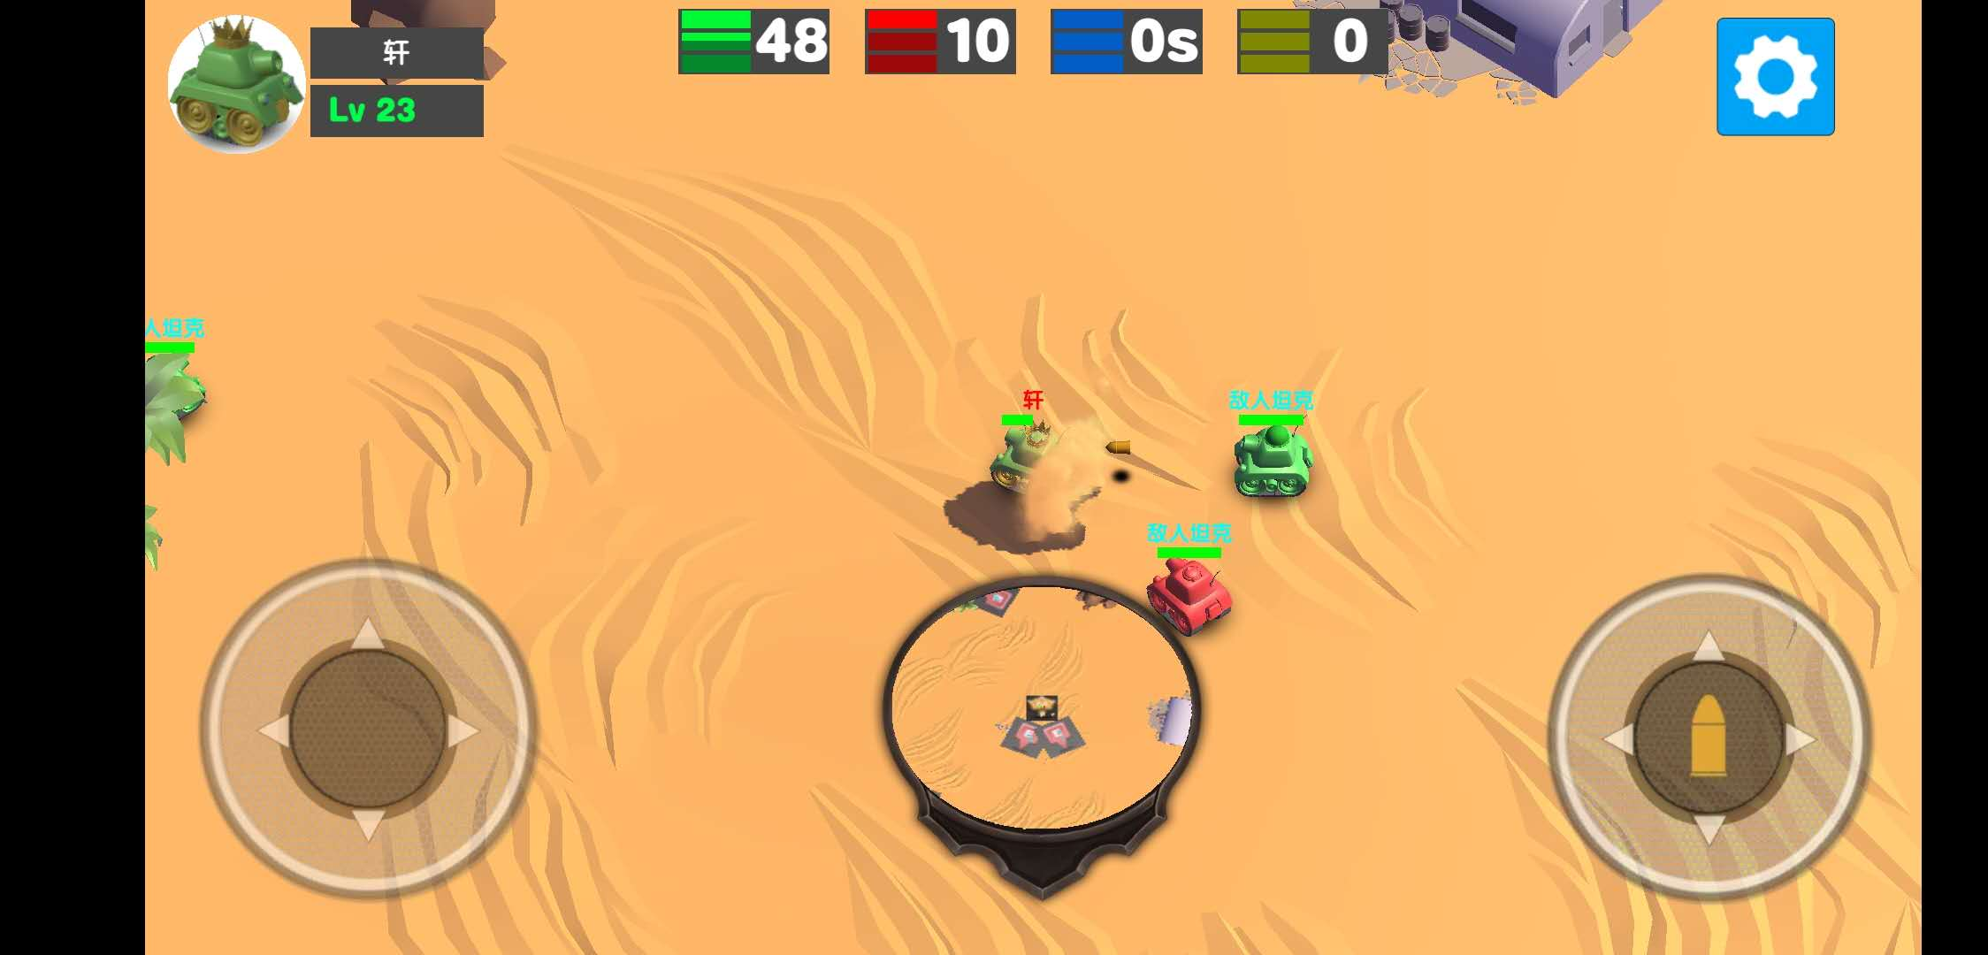
拾捡后，玩家坦克可以射出10颗威力增强的子弹。

4.5拾捡绿色子弹道具：
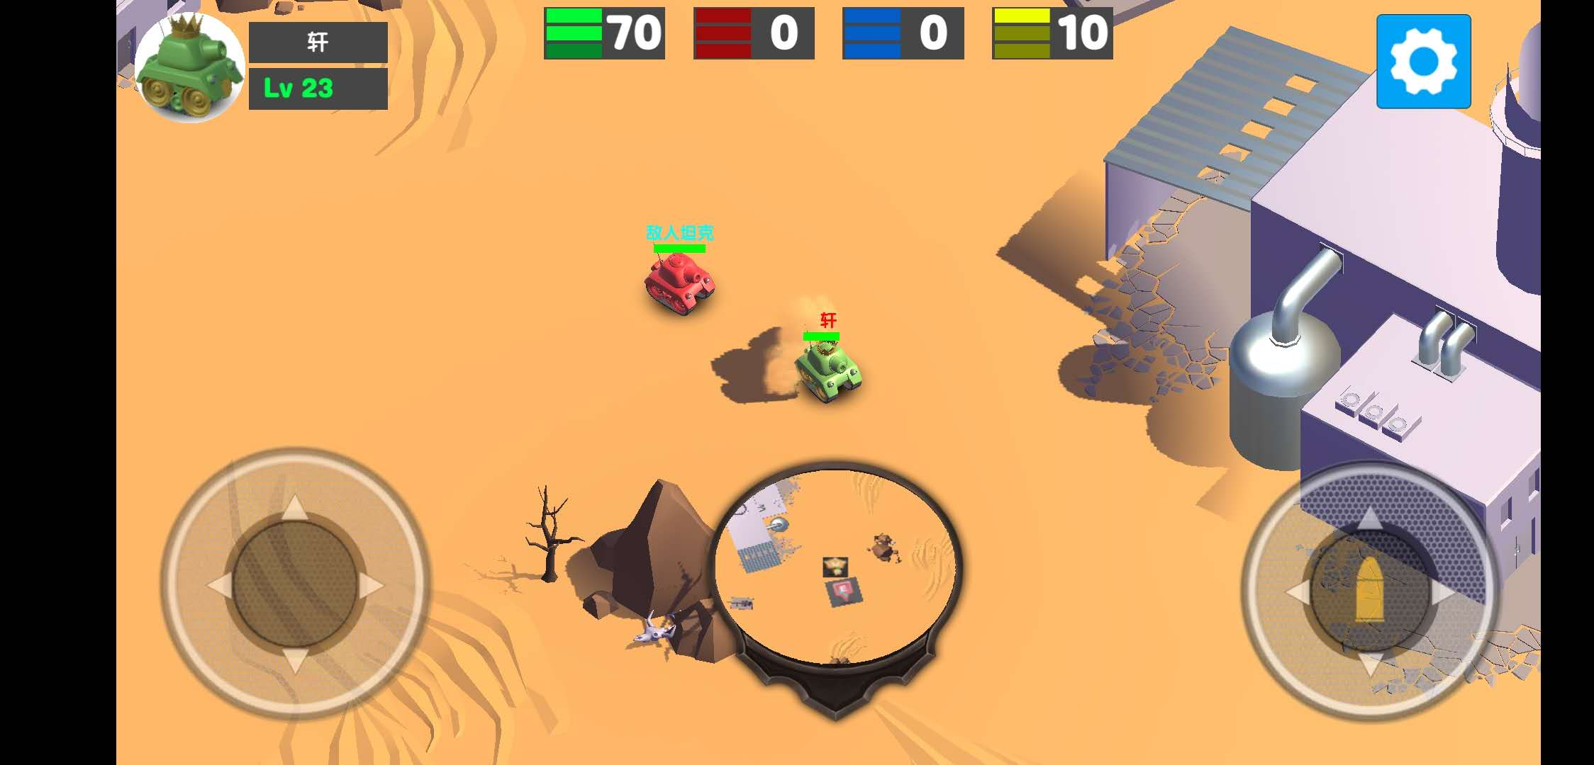
拾捡后，玩家坦克可以射出10颗将敌人减速到0的子弹。

4.6游戏的暂停，重新开始和退出：
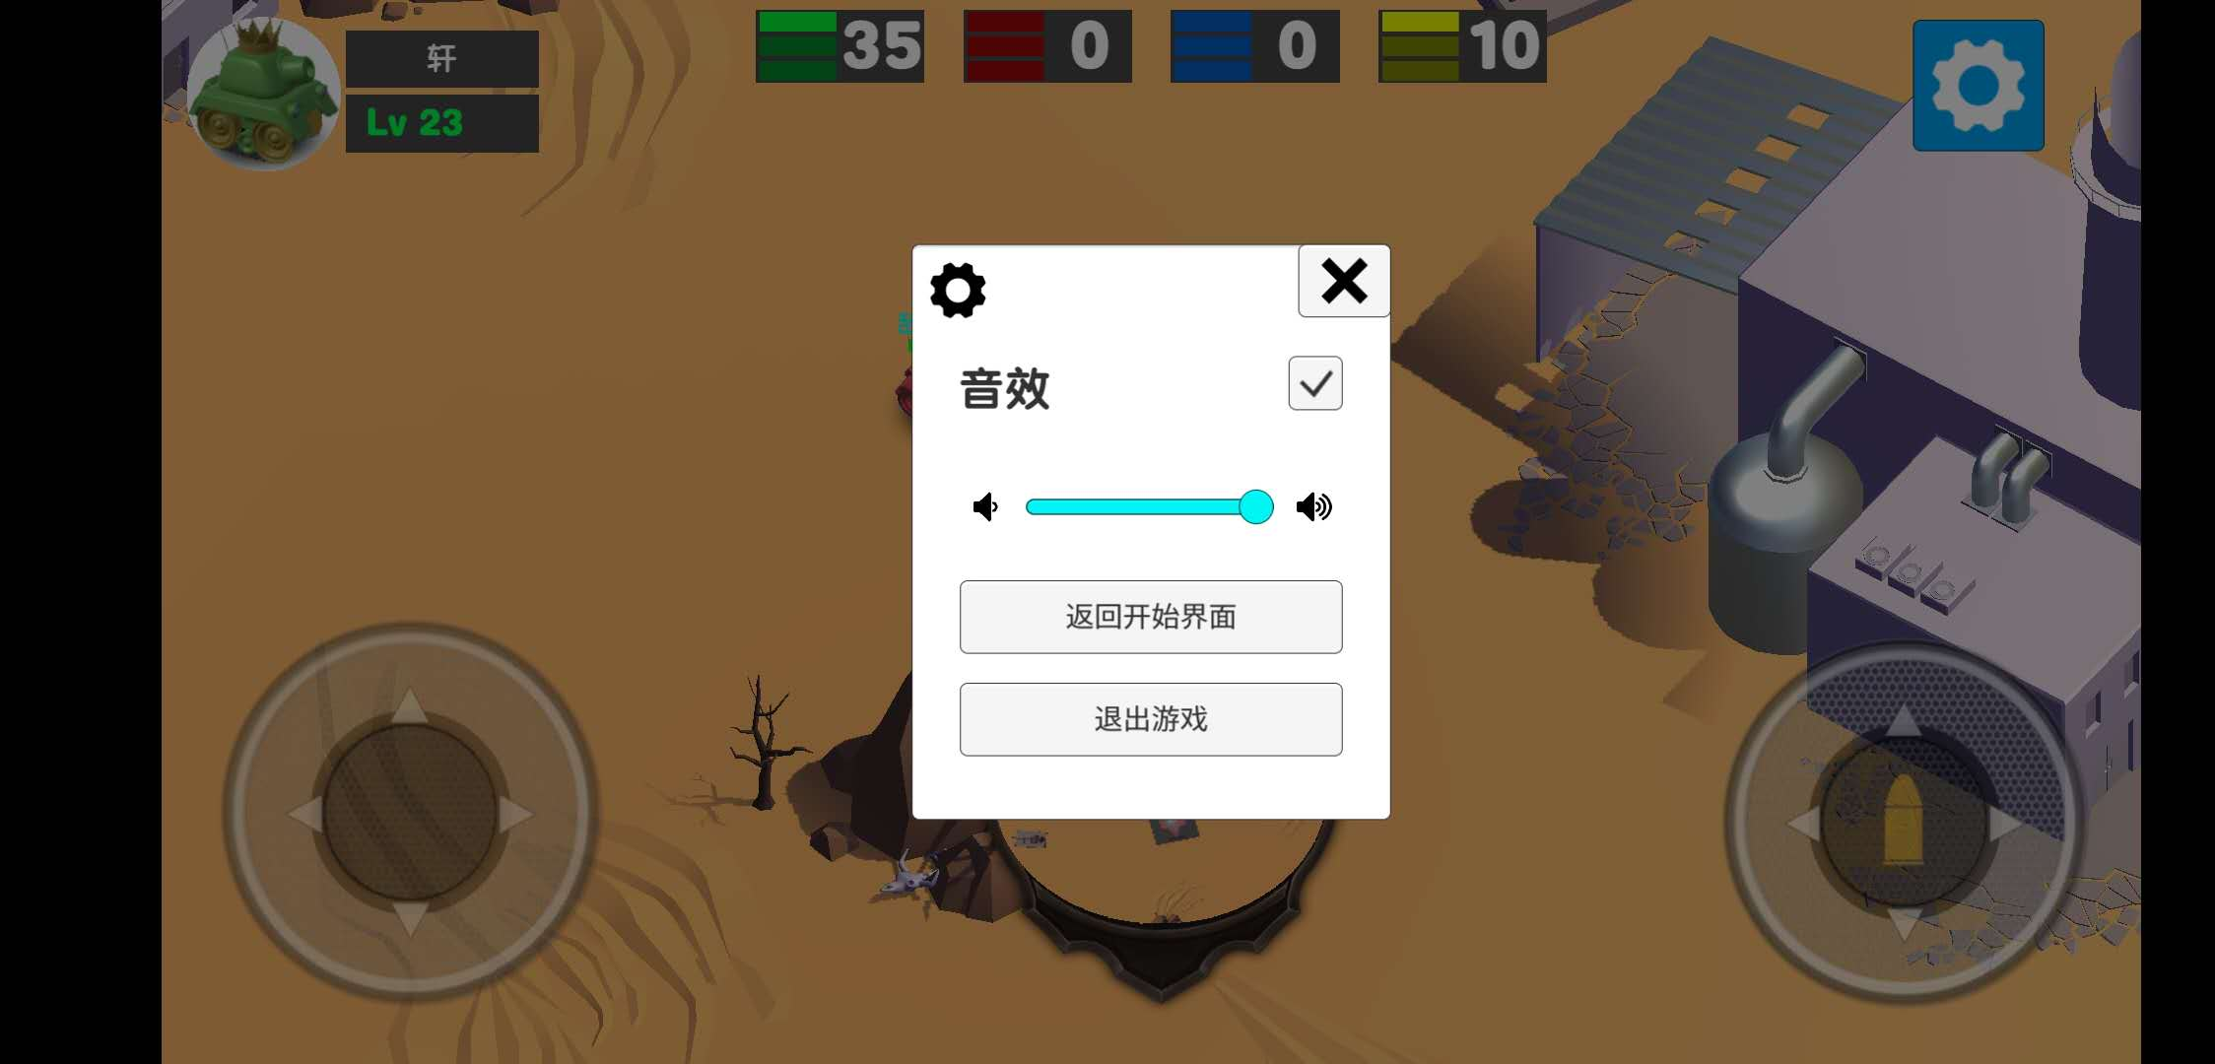
当玩家点击右上方的设置按钮时，游戏自动暂停。
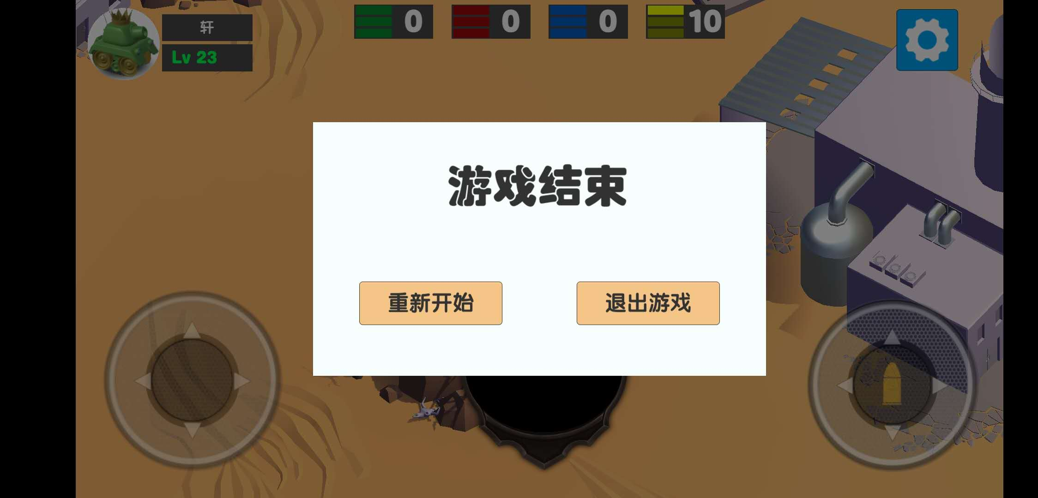
或当玩家生命值降为0时，游戏结束，玩家可以选择重新开始或退出游戏。

五、总结
整个项目用了10多天的时间来完成，其中很多功能的实现都是通过网上搜索资料以及教学视频才得以完成。有时即使很简单的功能，例如虚拟摇杆实现移动，我也需花费上不少的时间，但是在最后实现时心里会有的挺大的满足感，也许这就是通过自学和不断摸索来完成开发的乐趣吧。整个游戏的功能和逻辑总的来说还是相对简单，希望能通过日后的学习和专研来继续完善它。程序员的开发过程也许是枯燥和乏味的，每当遇到自己完全陌生的地方时，我总会心烦气躁。但是求知的过程就是如此任重道远，必须静下心来不断摸索，才有可能将难题解决。所以，希望自己能在编程学习的路上坚持不懈，越走越远吧。

